Møteplassen 23.oktober 2025
Tema: Fremtidens rehabilitering-
I et nasjonalt, regionalt og lokalt perspektiv.

.............................................................................................................................................................
Tid og sted: Kl. 08.30 - 15.00 i Bikuben kurs- og konferansesenter
Møteplassen er eit forum for informasjon, erfaringsutveksling og samarbeid mellom kommunar og spesialisthelsetenesta. Målgruppa for møteplassen er koordinerande einingar, fagpersonell, brukarutval, leiarar og andre aktørar som har roller innan habilitering og rehabiliteringsfelta.
Når | Hva | Hvem
08.30 - 09.00 | Registrering
09.00 - 09.15 | Velkommen | Grete Lill Hjartnes Samhandlingssjef Helse Bergen
09.15 - 09.50 | Rehabilitering i Helse Vest | Hilde Rudlang, seniorrådgiver Helse Vest
09.50 - 10.05 | Pause
10.05 - 10.40 | Hvordan skal Helsefellesskapet jobbe videre med rehabiliteringsfeltet? | Trude Hjortland, rådgiver Seksjon Samhandling
10.40- 11.10 | Funksjon og mestring. Et viktig fokus for fremtidens rehabiliteringsforløp? | Anne Mette Berget, senior rådgiver, PhD, Regionalt kompetansesenter for habilitering og rehabilitering, Helse Vest
11.10 - 11.40 | Likepersonsarbeid i fremtidens rehabilitering | Wenche Bjørnarøy, Brukerrepresentant, Kreftforeningen
11.40 -12.20 | Lunsj
12.20 - 12.30 | Bøy og tøy
12.30 - 13.00 | Ny praksis for henvisning til private rehabiliteringsinstitusjoner | Vegard Pihl Moen, leder Regionalt kompetansesenter for habilitering og rehabilitering
13.00- 13.30 | Fremtidens rehabilitering i kommunen; hvor er vi, hvor skal vi? | Bergen og Vaksdal kommune
13.30 - 13.45 | Pause
13.45 - 14.30 | Cafè dialog
14.30 - 15.00 | Oppsummering av cafè dialog, evaluering og avslutning

Bikuben ligger sentralt i parken på Haukelandsområdet, se kart under for mer detaljer:
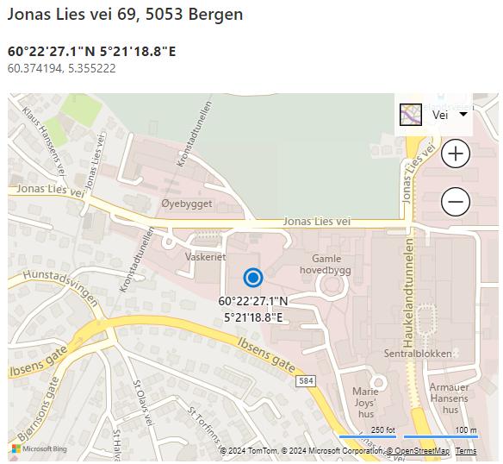

Dersom det er spørsmål i forbindelse med arrangementet kan det rettes til Randi Bjørgen Johannessen, mail: randi.bjorgen.johannessen@helse-bergen.no

Velkommen til Møteplassen 2025!

